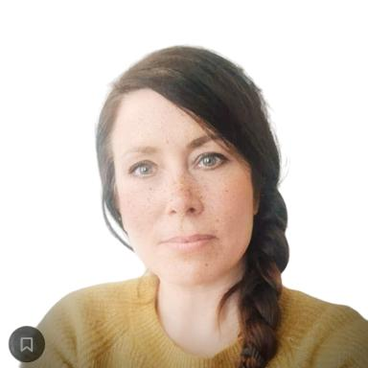 Frederique LAMBERT Enseignante agrégée de Lettres Modernes et Cinéma-Audiovisuel, Docteur chargée de cours auprès des universités

Identifiants chercheurs

- IdHAL : frederique-lambert
- ORCID : 0009-0009-9544-5101
- IdRef : 253982634

Publications

Article dans une revue (1)

« Usages des applications de téléphonie mobile sur un public cinéphile de 15-20 ans »
Frédérique Lambert
Cahiers de Champs Visuels, A paraître, 27
Article dans une revue
hal-04756137v1

Chapitre d'ouvrage (2)

« Le néo-péplum dans la pop culture : un genre transmédial du numérique »
Frédérique Lambert
L’imaginaire du passé, Presses Universitaires de Bordeaux, A paraître, collection « Eidôlon »
Chapitre d'ouvrage
hal-04756214v1
« Visions de l’antiquité dans le cinéma de genre néo-péplum : représentation des harcèlements sexuels dans les arènes du pouvoir »
Frédérique Lambert
Harcèlements, L'Harmattan, A paraître, collection « Des idées et des femmes »
Chapitre d'ouvrage
hal-04756235v1

Article de blog scientifique (2)

« Reprises et variations du souffle épique dans le néo-péplum numérique hollywoodien »
Frédérique Lambert
2025
Article de blog scientifique
hal-04756283v1
Le motif populaire du volcan dans le film catastrophe
Frédérique Lambert
2023, ⟨10.58079/vejd⟩
Article de blog scientifique
hal-04484583v1

Thèse (1)

Permanences et variations du souffle épique numérique dans le néo péplum Hollywoodien (2000-2018)
Frédérique Lambert
Art et histoire de l'art. Université de Nanterre - Paris X, 2020. Français. ⟨NNT : 2020PA100076⟩
Thèse
tel-03331637v1

